TP INFORME 2 SISTEMAS OPERATIVOS
Clonación de disco

Pasos:

1- Se bootea la computadora y se interconecta las Pcs con un cable cruzado
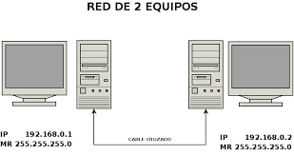

2- Se utiliza el programa Clonezilla para la clonación de los discos en ambas maquinas
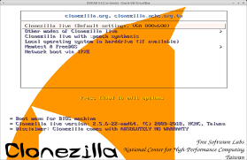

3- Se elige la forma de clonación

4- Usamos el modo estático para asignar la direcciones IP a cada maquina

5- Se usa la opción remoto origen para la 1ra maquina

6- Identificamos los discos de las maquinas para no pisar el S.O de alguna por
accidente
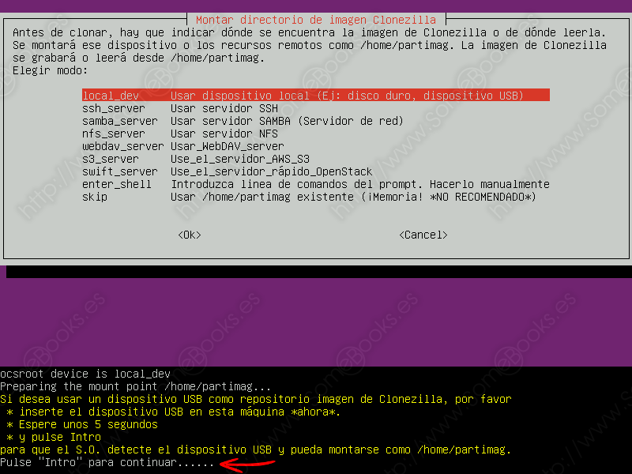

7- Se utiliza la tabla de particiones proporcional

8- Usamos el pendrive el la 2da maquina para sincronizar el clonado
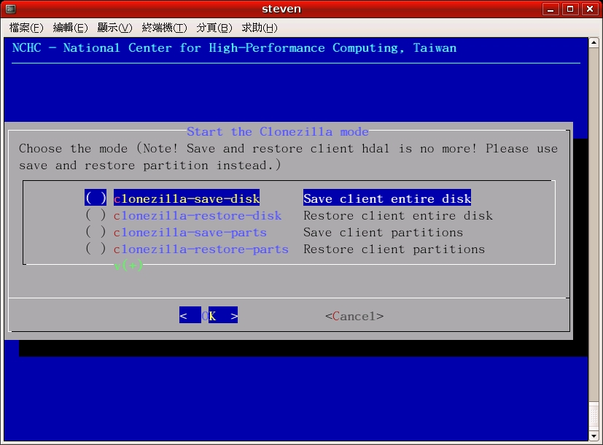

9- Se usa la opción remoto destino para la 2da maquina

10- Asignamos la direccion IP estática a la 2da maquina

11- Usamos la opción cliente-servidor y asignamos el numero 1 por el 254

12- Seleccionamos el disco para clonar en la 2da maquina

13- Esperamos a que se complete
